Contents

I. Chức năng đăng nhập 2

1. Mô tả chức năng 2

2. Kiểm thử hộp đen 3

a) Decision Table 3

b) Giải thích code test 3

1. Chức năng đăng nhập
2. Mô tả chức năng



Điều kiện để đăng nhập:

- Tên đăng nhập và mật khẩu phải có và đúng chính xác như đã đăng ký và đúng định dạng. Không ảnh hưởng bởi kí tự đặc biệt cũng như tiêu đề, mô tả, liên kết bảng.

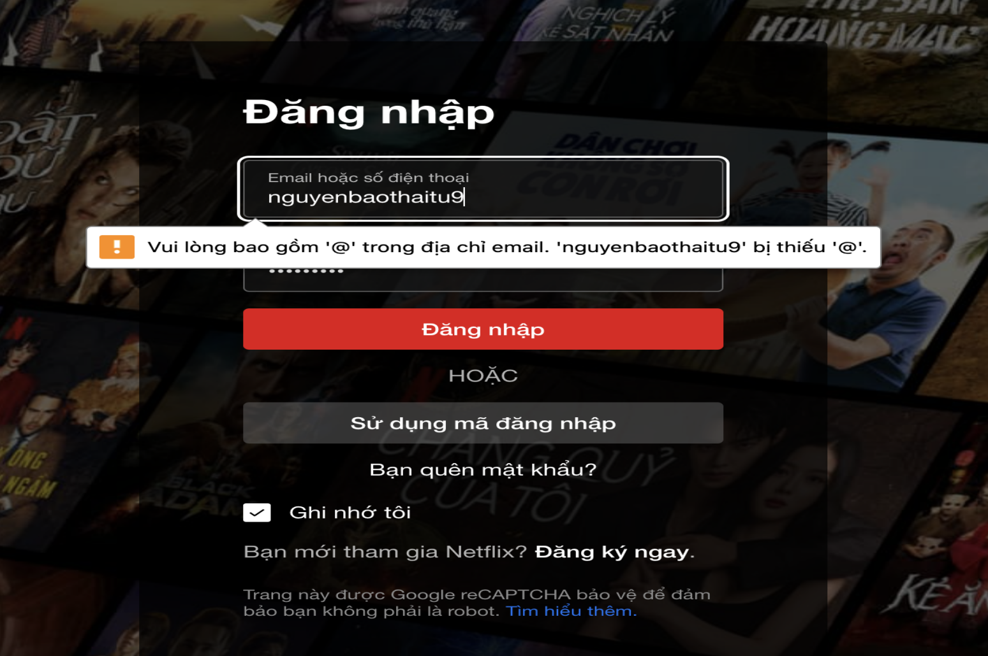

- Mật khẩu phải từ 4 đến 60 ký tự không được vượt quá

1. 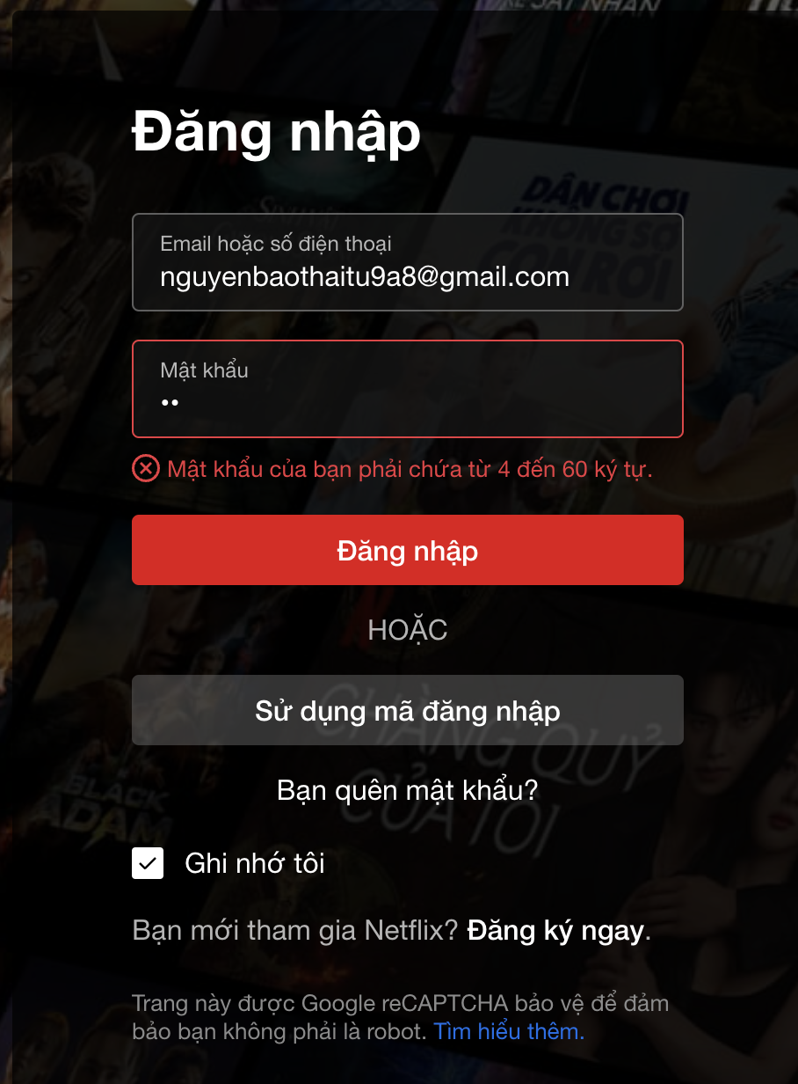Kiểm thử hộp đen
2. Decision Table

Các điều kiện:

- Không ảnh hưởng bởi kí tự đặc biệt cũng như tiêu đề, mô tả, liên kết bảng.

- Tên đăng nhập: đúng dịnh dạng phải có [“@gmail.com”,](mailto:\“@gmail.com\”,): Thoả yêu cầu, sai yêu cầu.

- Mật khẩu: phải từ 4 đến 60 ký tự ( cho phép ký tự đặc biệt + chữ in hoa ): Thoả yêu cầu, sai yêu cầu.

- Mã đăng nhập: Gửi về từ gmail và gmail phải đúng định dạng như yêu cầu 2: Thoả yêu cầu, sai yêu cầu.

Các hành động có thể xảy ra ở điều kiện:

- Cho phép đăng nhập.

- Không cho phép đăng nhập.

- Hiện message “Mật khẩu của bạn phải từ 4 đến 60 ký tự”.

- Hiện message “Vui lòng bao gồm @ trong địa chỉ email”

Decision Table:

Chú thích

B: Blank ( để trống ).

I: Invalid ( không tồn tại ).

V: Valid ( tồn tại ).

- : không có gì

|  |  |  |  |  |  |
| --- | --- | --- | --- | --- | --- |
| TestCase | Tên đăng nhập | Mật khẩu | Mô tả, tiêu đề | Hành động | Kết quả |
| 1 | B | B | - | Trống tên đăng nhập và mật khẩu. Không cho đăng nhập | Pass |
| 2 | B | I | - | Trống tên đăng nhập, mật khẩu không tồn tại. Không cho đăng nhập | Pass |
| 3 | B | V | - | Trống tên đăng nhập, mật khẩu tồn tại. Không cho đăng nhập | Pass |
| 4 | I | B | - | Tên đăng nhập không tồn tại, mật khẩu trống. Không cho phép đăng nhập | Pass |
| 5 | I | I | - | Tên đăng nhập không tồn tại, mật khẩu không tồn tại. Không cho phép đăng nhập | Pass |
| 6 | I | V | - | Tên đăng nhập không tồn tại, mật khẩu đúng. Không cho đăng nhập | Pass |
| 7 | V | B | - | Tên đăng nhập tồn tại, mật khẩu trống. Không cho phép đăng nhập | Pass |
| 8 | V | I | - | Tên đăng nhập tồn tại, mật khẩu không tồn tại. Không cho phép đăng nhập | Pass |
| 9 | V | V | - | Tên đăng nhập tồn tại, mật khẩu tồn tại. Cho phép đăng nhập | Pass |

Rút gọn Decision Table

|  |  |  |  |  |  |
| --- | --- | --- | --- | --- | --- |
| TestCase | Tên đăng nhập | Mật khẩu | Mô tả, tiêu đề | Hành động | Kết quả |
| 1 | B | B | - | Trống tên đăng nhập và mật khẩu. Không cho đăng nhập | Pass |
| 2 | I | V | - | Tên đăng nhập không tồn tại, mật khẩu đúng. Không cho đăng nhập | Pass |
| 3 | V | B | - | Tên đăng nhập tồn tại, mật khẩu trống. Không cho phép đăng nhập | Pass |
| 4 | V | I | - | Tên đăng nhập tồn tại, mật khẩu không tồn tại. Không cho phép đăng nhập | Pass |
| 5 | V | V | - | Tên đăng nhập tồn tại, mật khẩu tồn tại. Cho phép đăng nhập | Pass |

1. Giải thích code test
2. Chuẩn bị môi trường:

- Tạo 1 project mới từ visual studio 2019 (.NET Framework):

1. Chọn Create new Project
2. 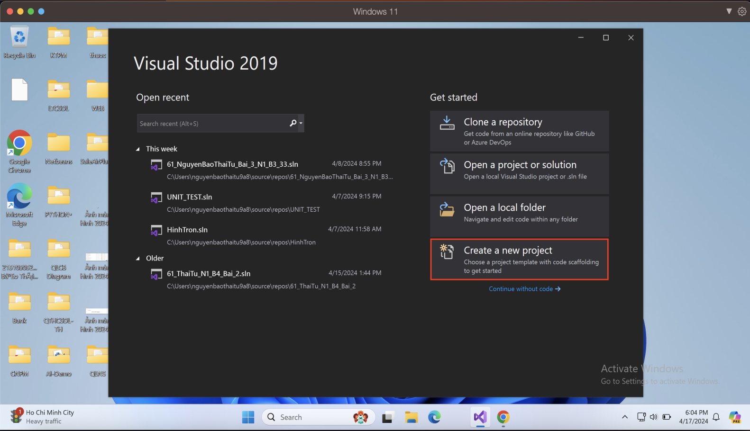Search Window Form App (.NET Framework) , chọn Window Form App (.NET Framework)

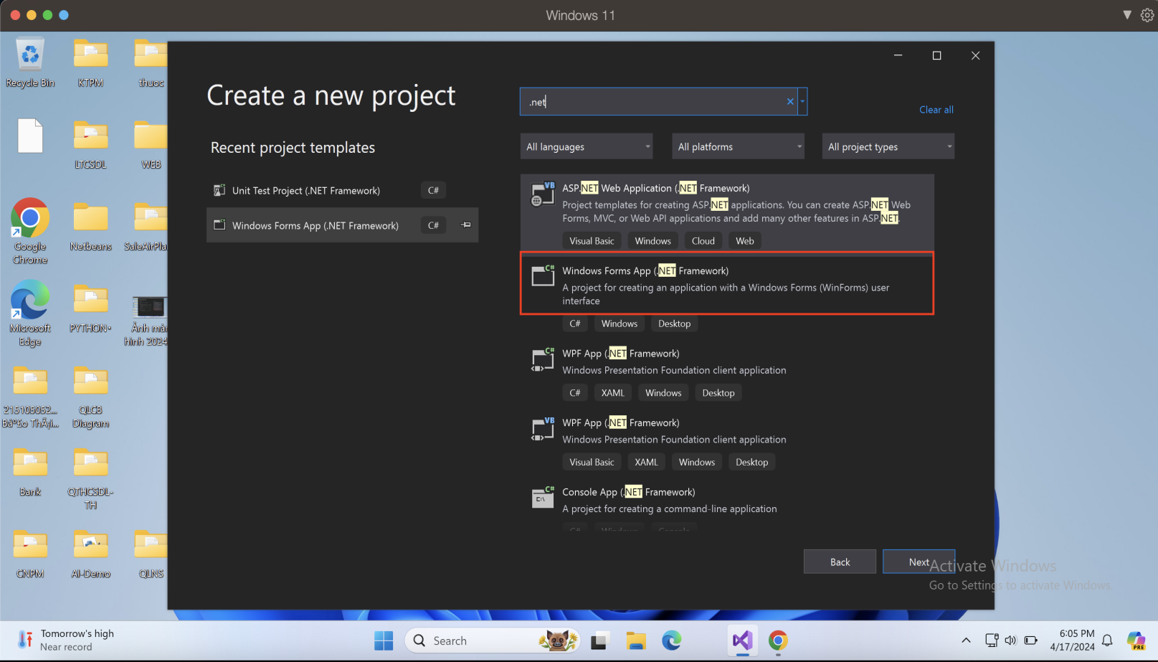

1. Setup tên project, location, framework của project, sau đó nhấn enter

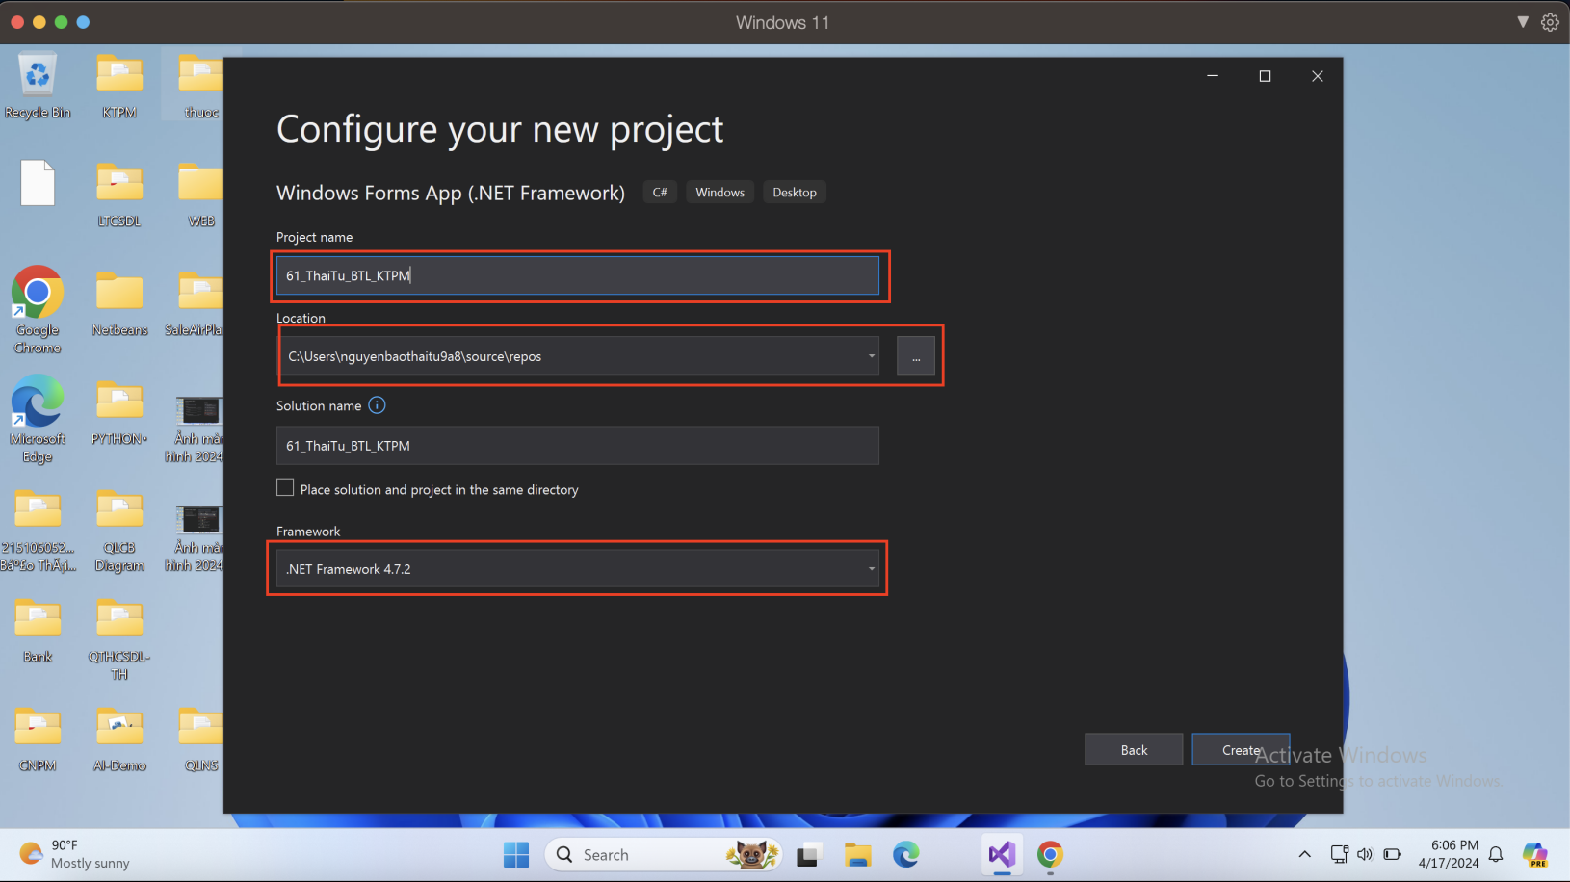

1. Sau khi tạo project vào tools -> chọn nuget packet manager -> chọn tiếp manage nugnet packet solution. Cài selenium tương thích với visual studio 2019

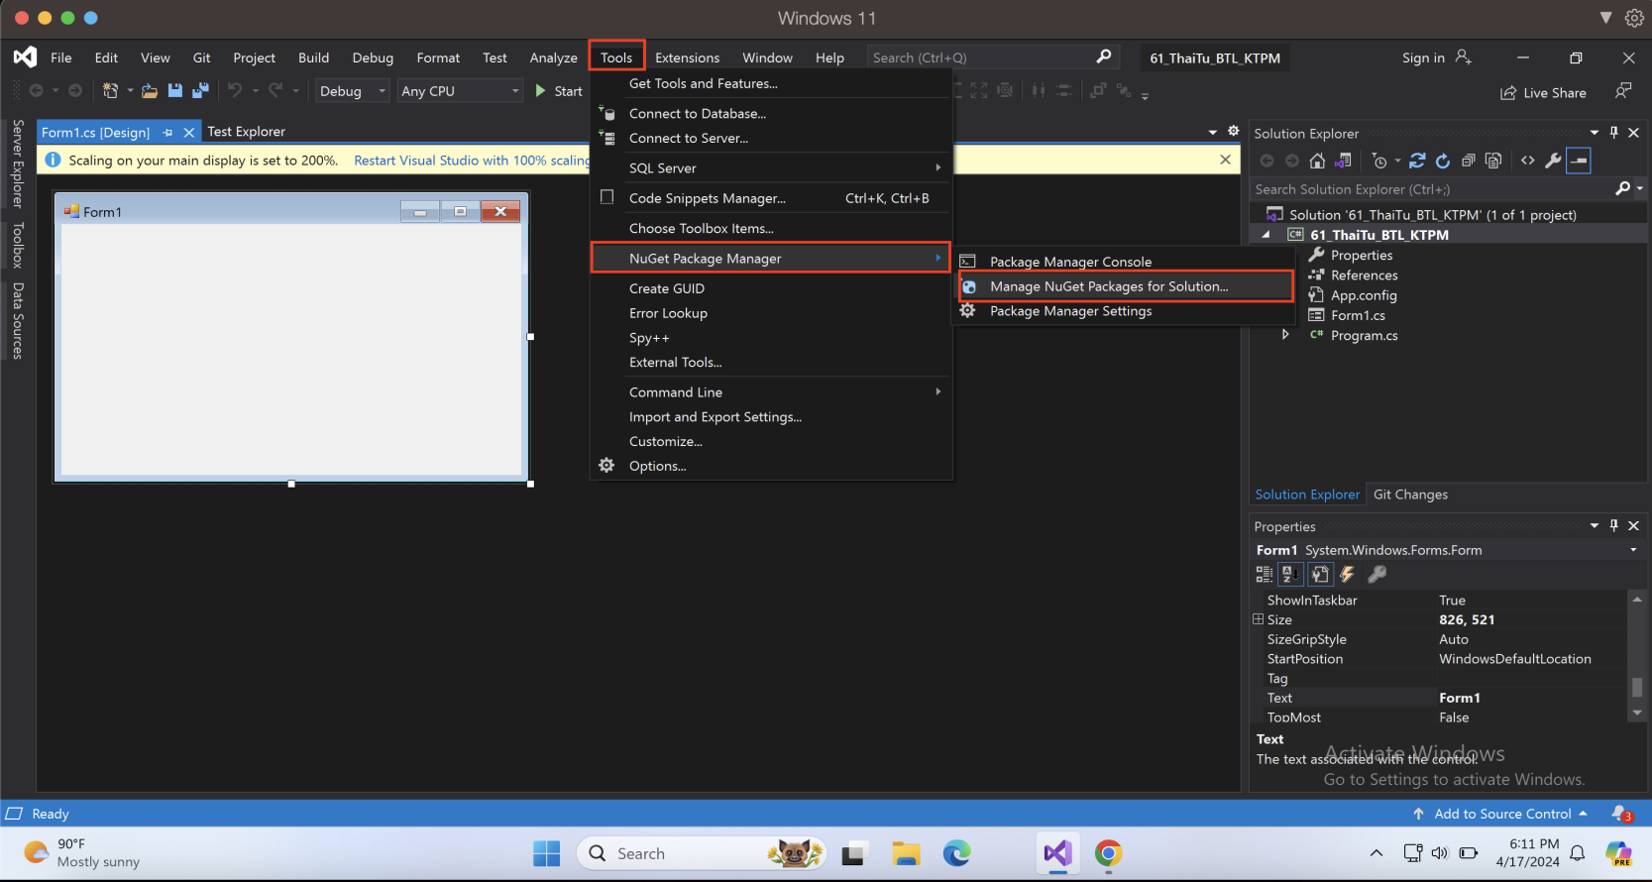

1. Chọn browse -> search selenium hoặc sele -> nhấn enter -> cài 2 loại selenium.webdriver và selenium.webdriver.chromdriver.
2. Cài đặt selenium.webdriver trước như setup bên dưới

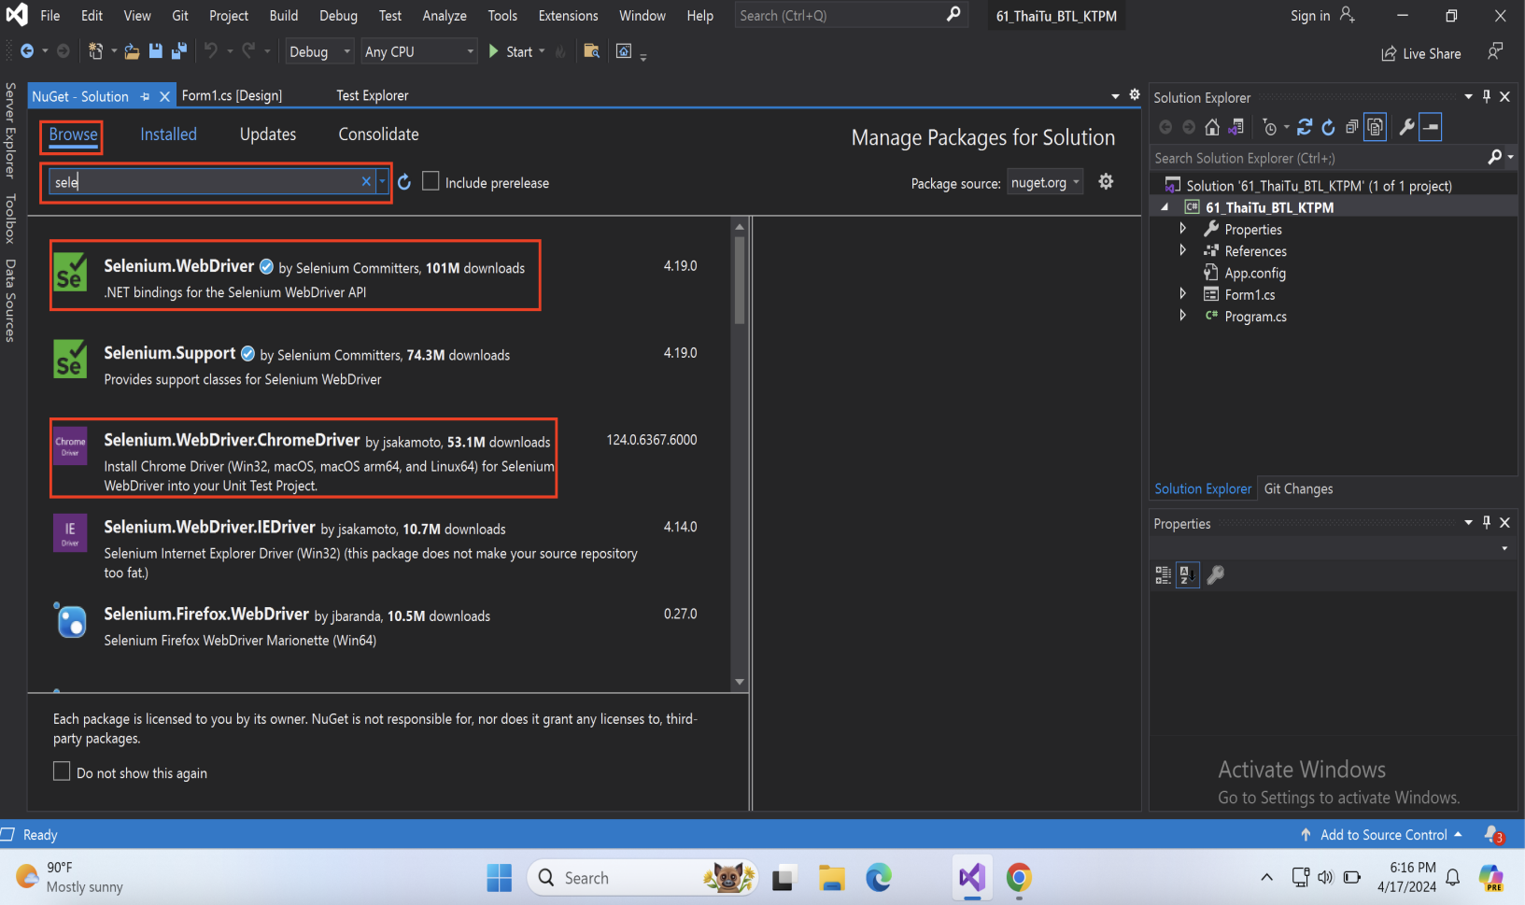

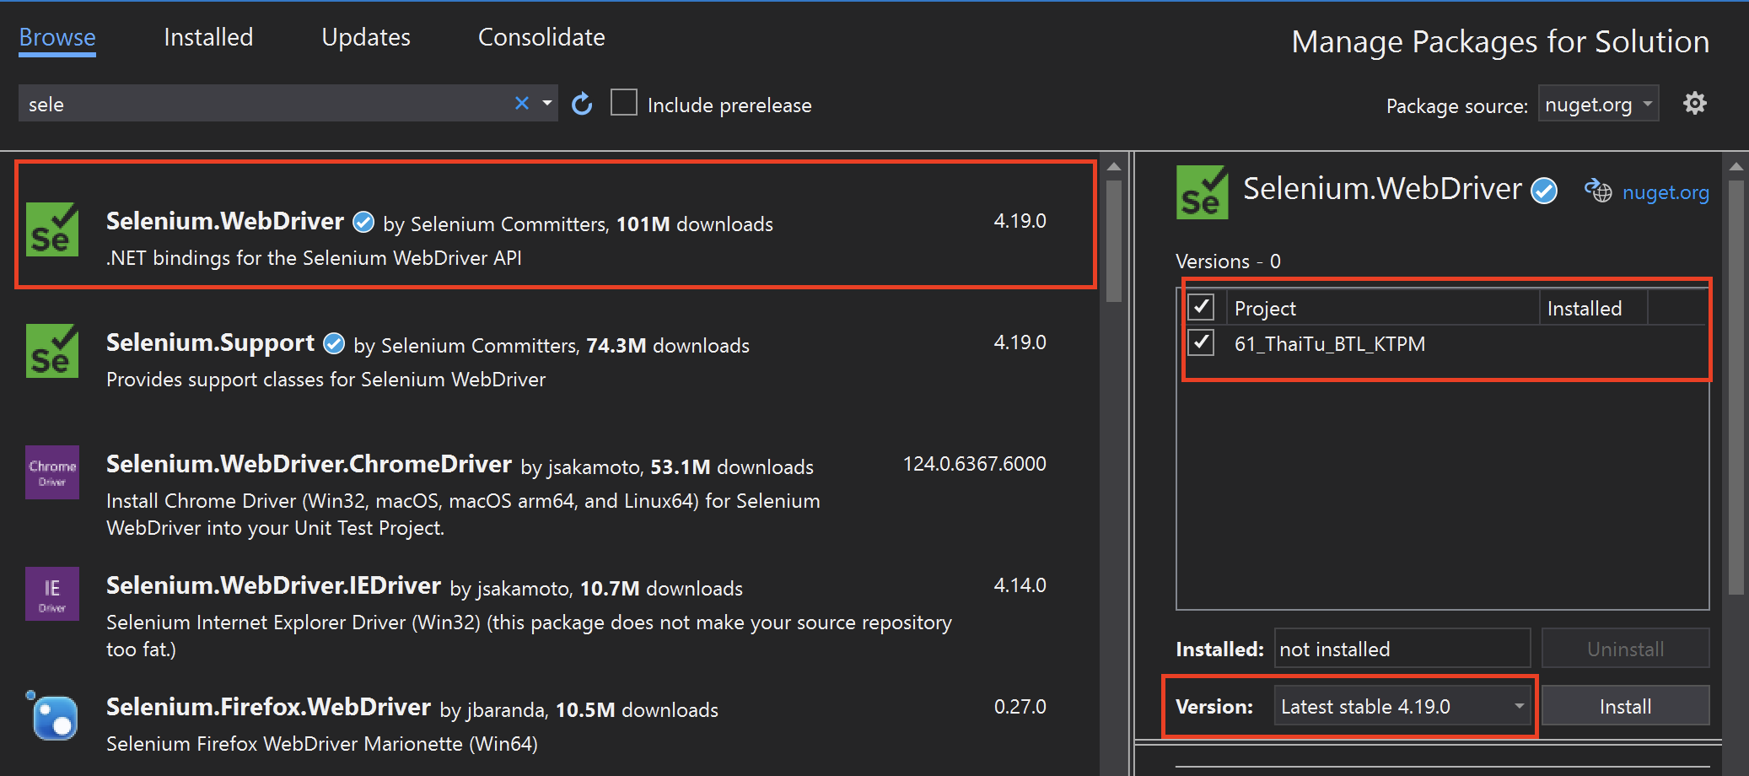

1. Tiếp tục cài đặt selenium.webdriver.chromdriver:

- Trước mắt check version google chrome bằng cách google settings -> about chrome

1. Sau khi check version xong mình setup chromdriver tương thích với version chrome

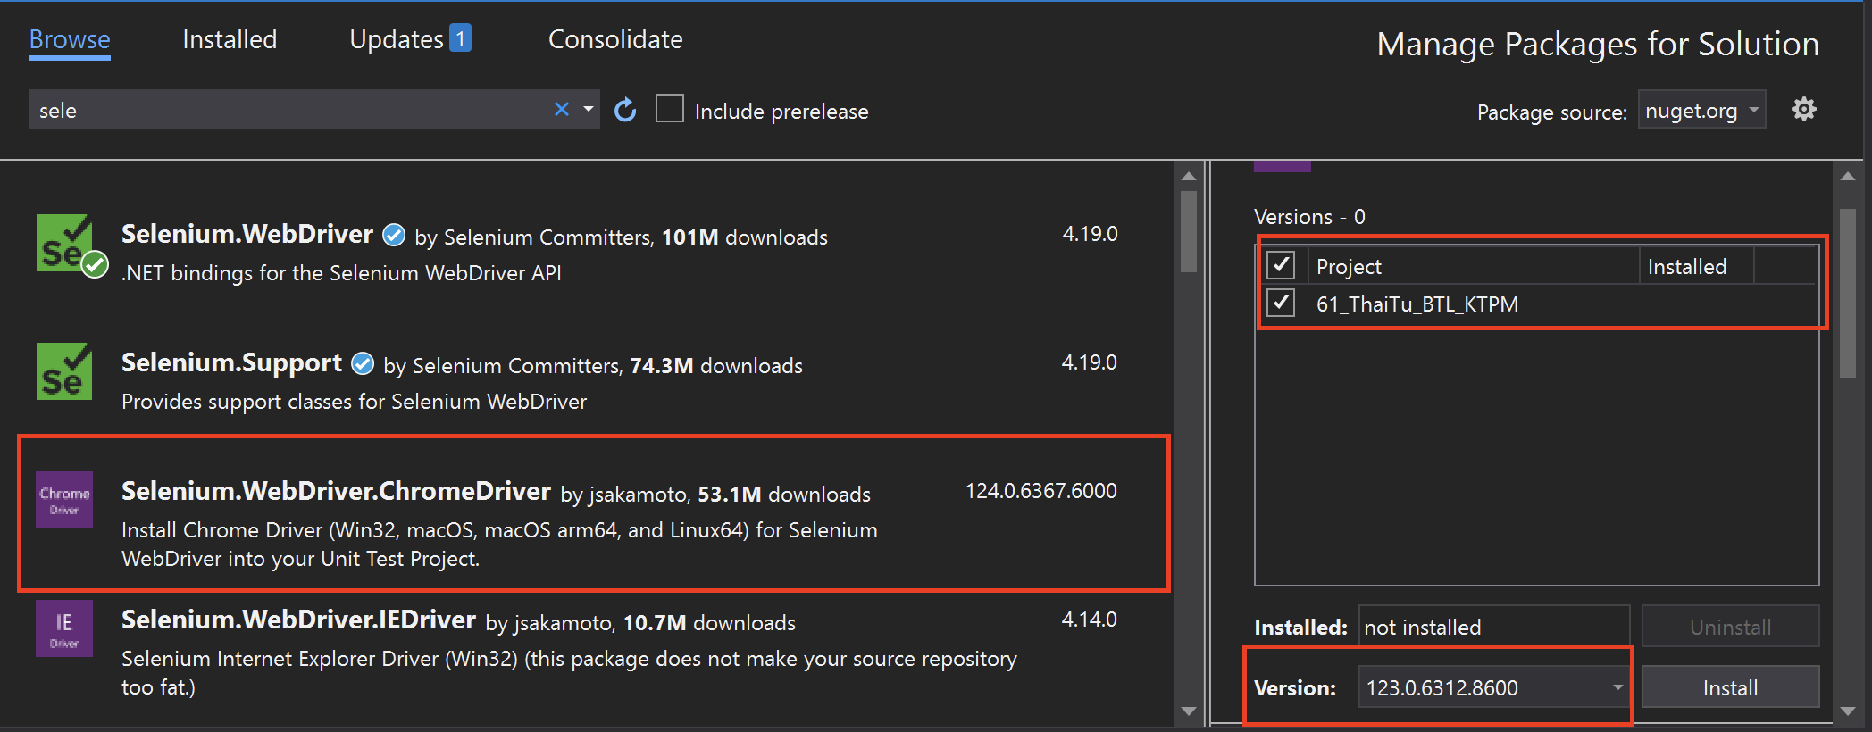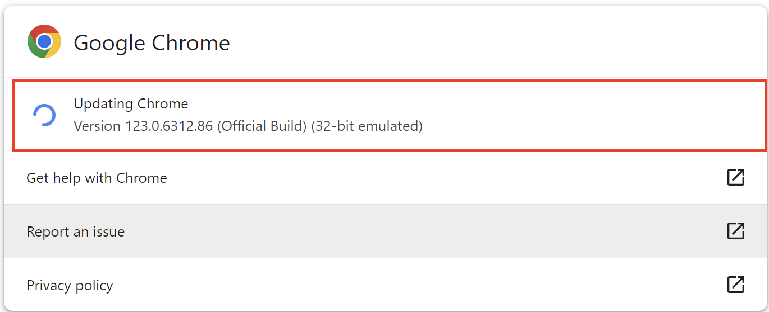

- Khởi tạo các thuộc tính của Form1:

1. khởi tạo biến toàn cục driver dựa vào framework selenium chuột phải vào form -> chọn viewcode
2. 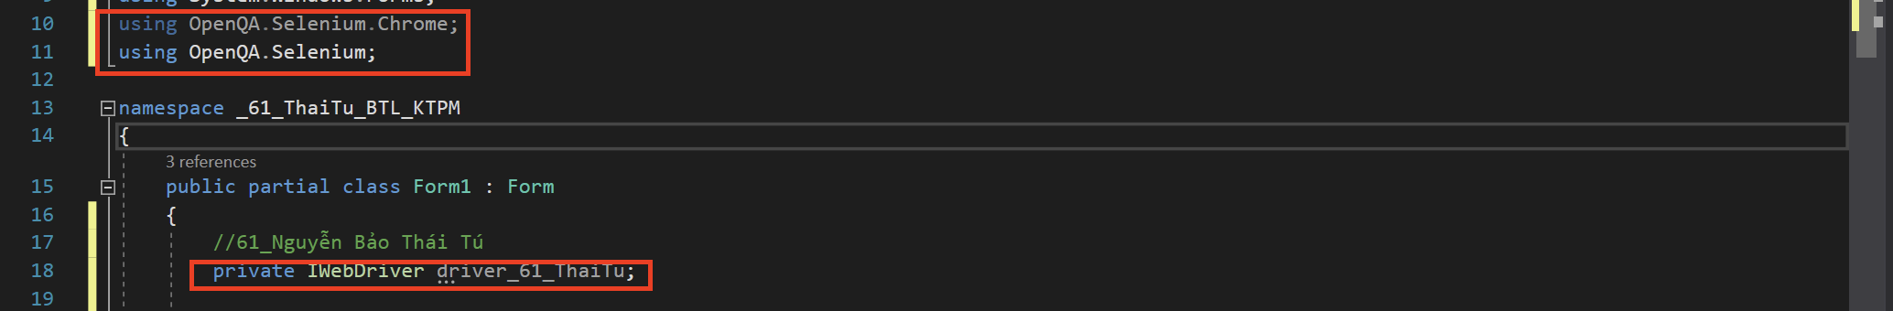Khởi tạo đường dẫn tới web mà mình muốn test thành biến toàn cục cho dễ sử dụng ở nhiều nơi
3. 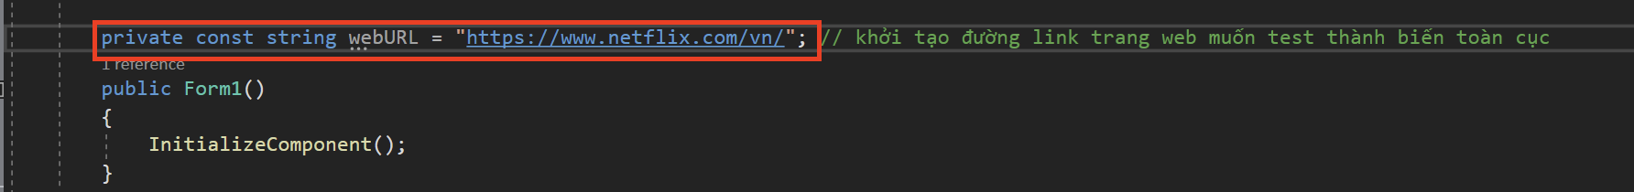Setup dùng profile cá nhân cho việc thuận lợi testing.

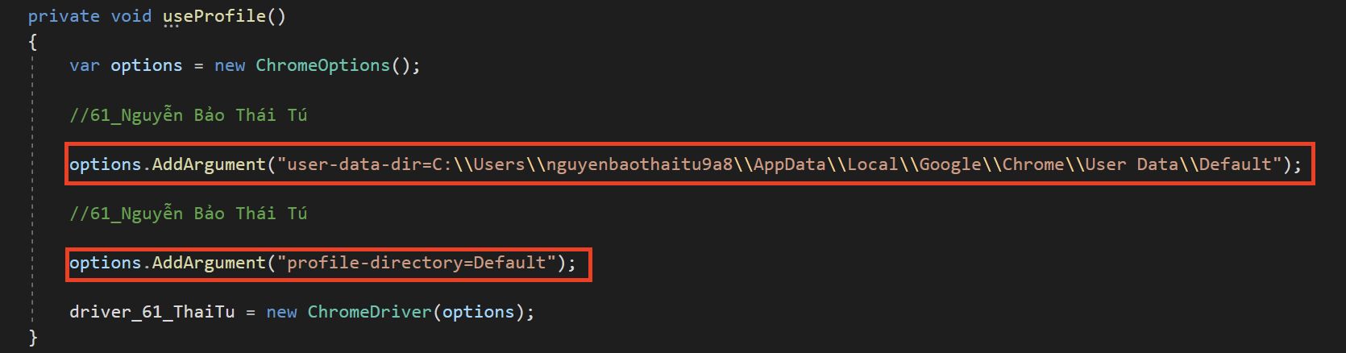- Dùng phương thức addArgument của lớp ChromeOptions(), gán đường dẫn đến folder chứa các Chrome Profile cho Argument user-data-dir

- Trước hết gõ chrome://version để tìm đường dẫn folder của google chrome của máy

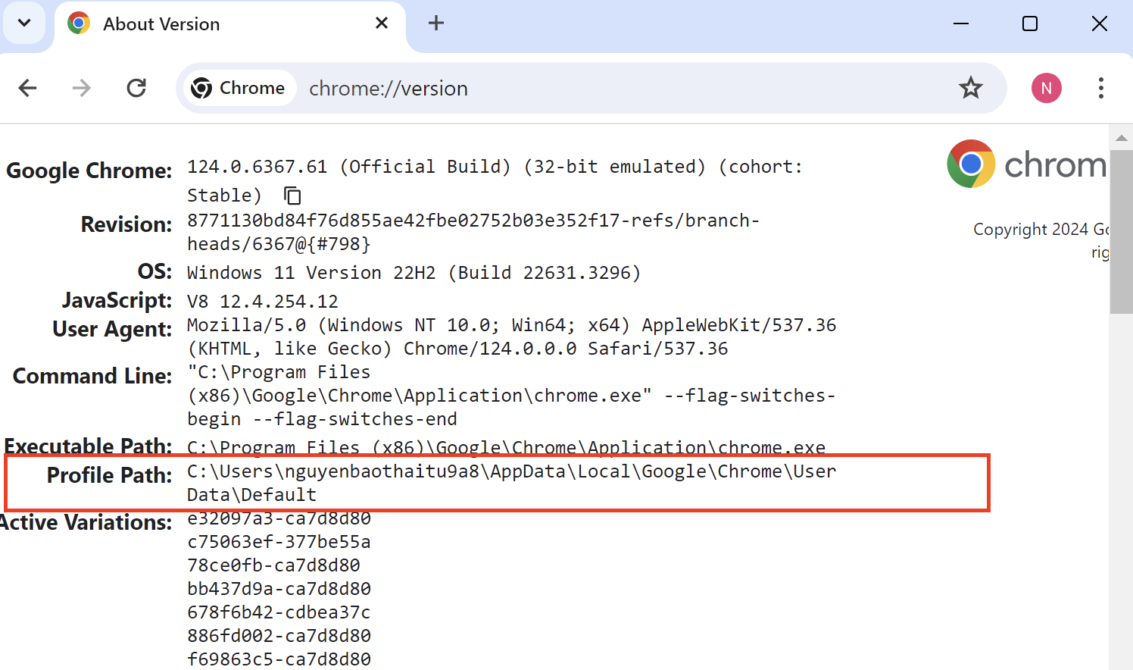

- Sau khi có đường dẫn bỏ vào tham số AddAgrument

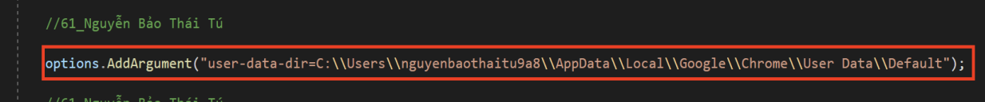

- Tiếp tục định nghĩa driver, pass object options vào constructor của class ChromeDriver

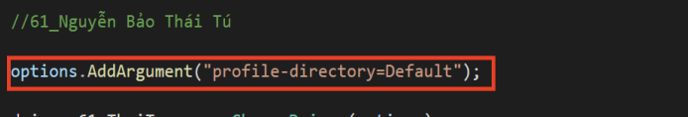

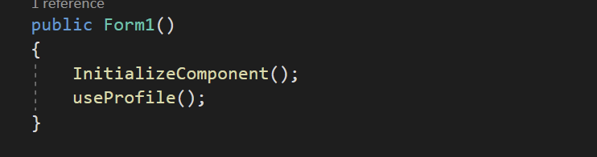- Cuối cùng gán nào vào hàm phương thức khởi tạo ngay khi Form được gọi:

1. Các hàm hỗ trợ test gồm:

- Phương thức navigate() dùng để điều hướng đến trang url <https://www.netflix.com/vn/>

- Phương thức HideCommandPrompWindow có nghĩa là tắt màn hình đen khi mà chuyển đến trang

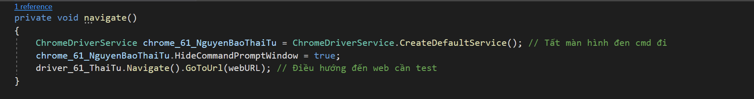

- Phương thực clickLogin dùng để đăng nhập vào trang login ngay từ khi lần gọi đầu tiên

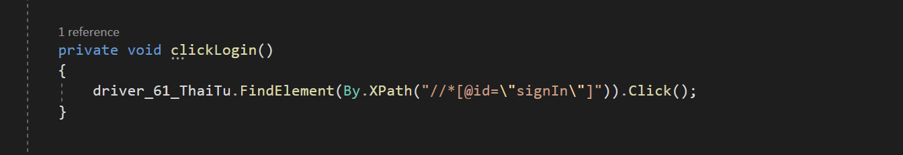

- Phương thức clickLoginSubmit dùng để bấm vào nút đăng nhập khi hoàn thành các thủ tục như nhập username + password

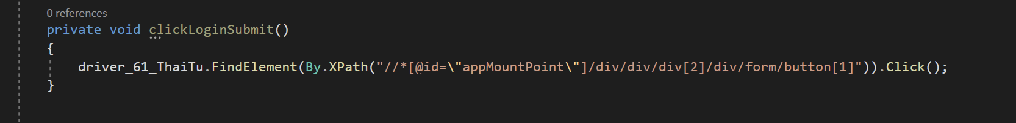

1. Testcase 1

- kiểm tra xem thông báo lỗi khi người dùng không nhập tên người dùng (email hoặc số điện thoại) có đúng yêu cầu hay không. Đây là bước kiểm tra:

1. Tạo hàm checkBlankUserName với tham số là testcase number

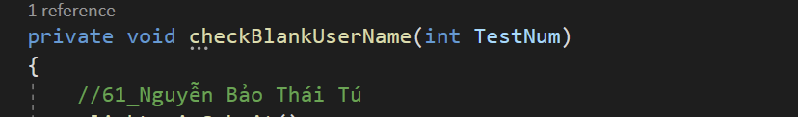

1. Vào chrome -> trang Neftlix.com.vn/login để tìm đường dẫn CssSelector của thông báo để trống username:

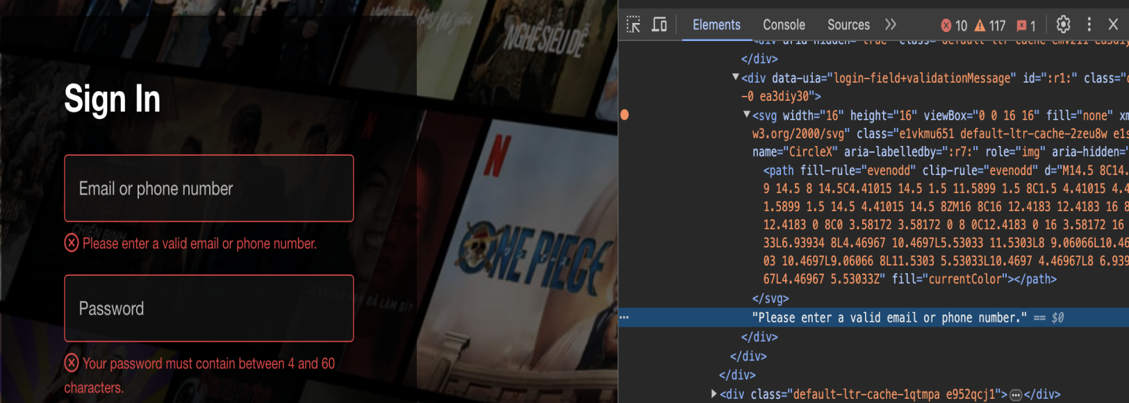

1. Tiếp tục truyền CssSelector của thông báo đó và truyền vào phương thức findelement của driver để tạo đối tượng message. clickLoginSubmit là phương thức phụ để vào trang đăng nhập như đã nói bên trên.



1. Lấy thuộc tính text gán vào msg. Nếu là “Vui lòng nhập email hoặc số điện thoại hợp lệ.” thì cho passed còn lại cho failed.

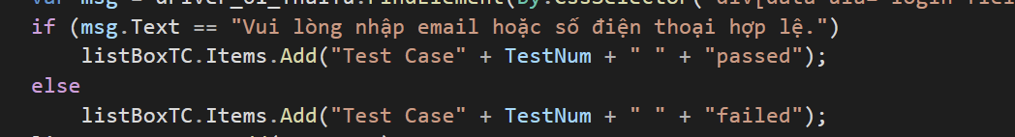

1. Testcase 2

- kiểm tra xem thông báo lỗi khi người dùng nhập tên người dùng nhưng không đúng (email hoặc số điện thoại). Đây là bước kiểm tra:

1. Tạo hàm checkInvalidUserName với tham số testcase

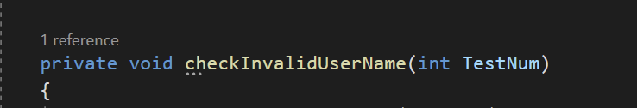

1. Vào chrome -> trang Neftlix.com.vn/login để tìm đường dẫn CssSelector của thông báo để trống username:

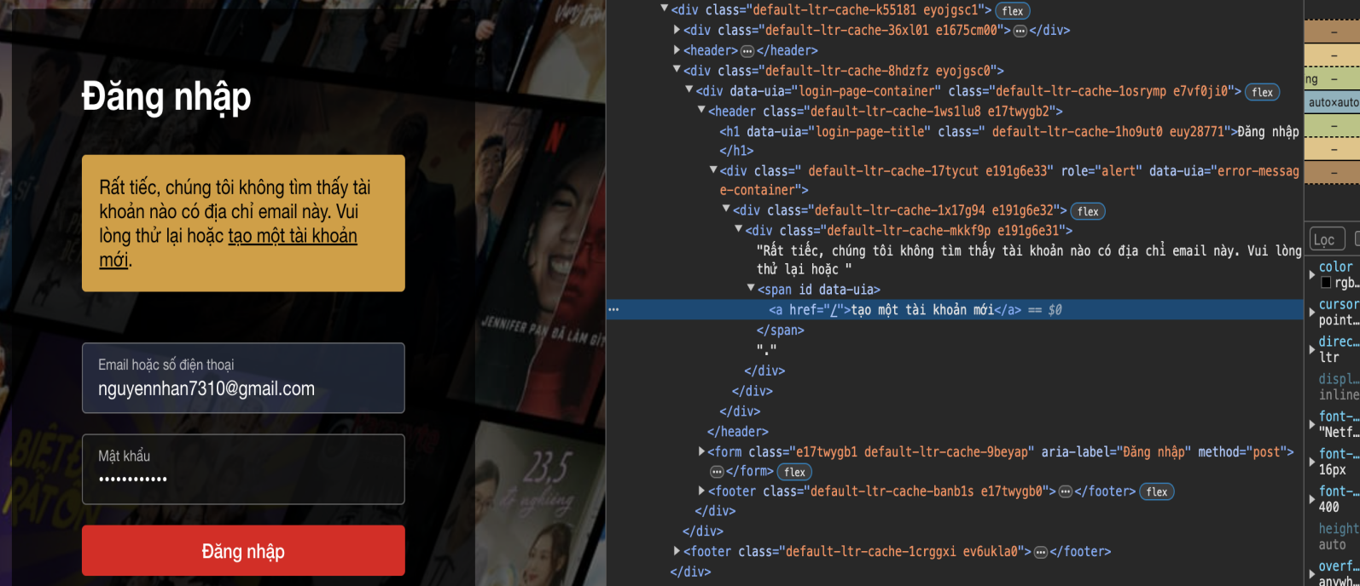

1. Tiếp tục tìm CssSelector của thông báo đó và truyền vào phương thức findelement của driver để tạo đối tượng message. clickLoginSubmit là phương thức phụ để vào trang đăng nhập như đã nói bên trên.
2. 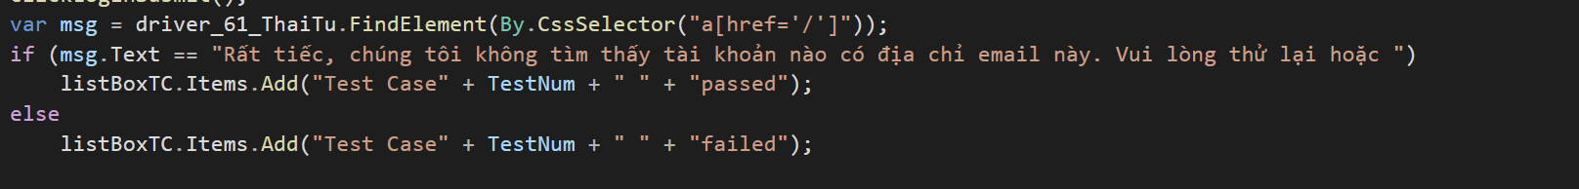Lấy thuộc tính text gán vào msg. Nếu là msg “Rất tiếc, chúng tôi không tìm thấy tài khoản nào có địa chỉ email này. Vui lòng thử lại hoặc “. Thì cho passed còn lại là failed
3. Testcase 3

- Kiểm tra xem nếu đúng tên đăng nhập nhưng trống mật khẩu. Đây là các bước kiểm tra:

1. Tạo hàm CheckValidUserName1 với tham số Testcase number truyền vào.
2. Vào chrome -> trang Neftlix.com.vn/login để tìm đường dẫn CssSelector của username để truyền username đúng vào

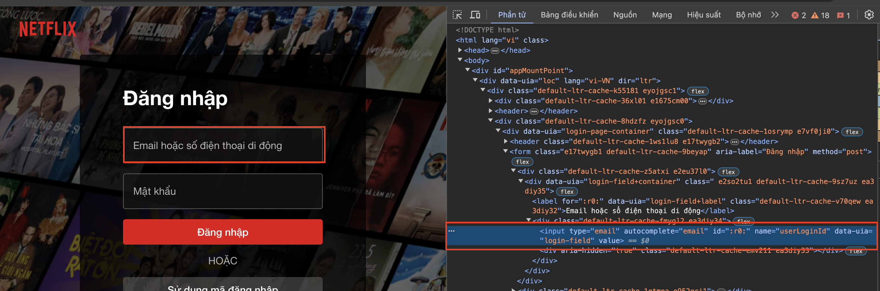

1. 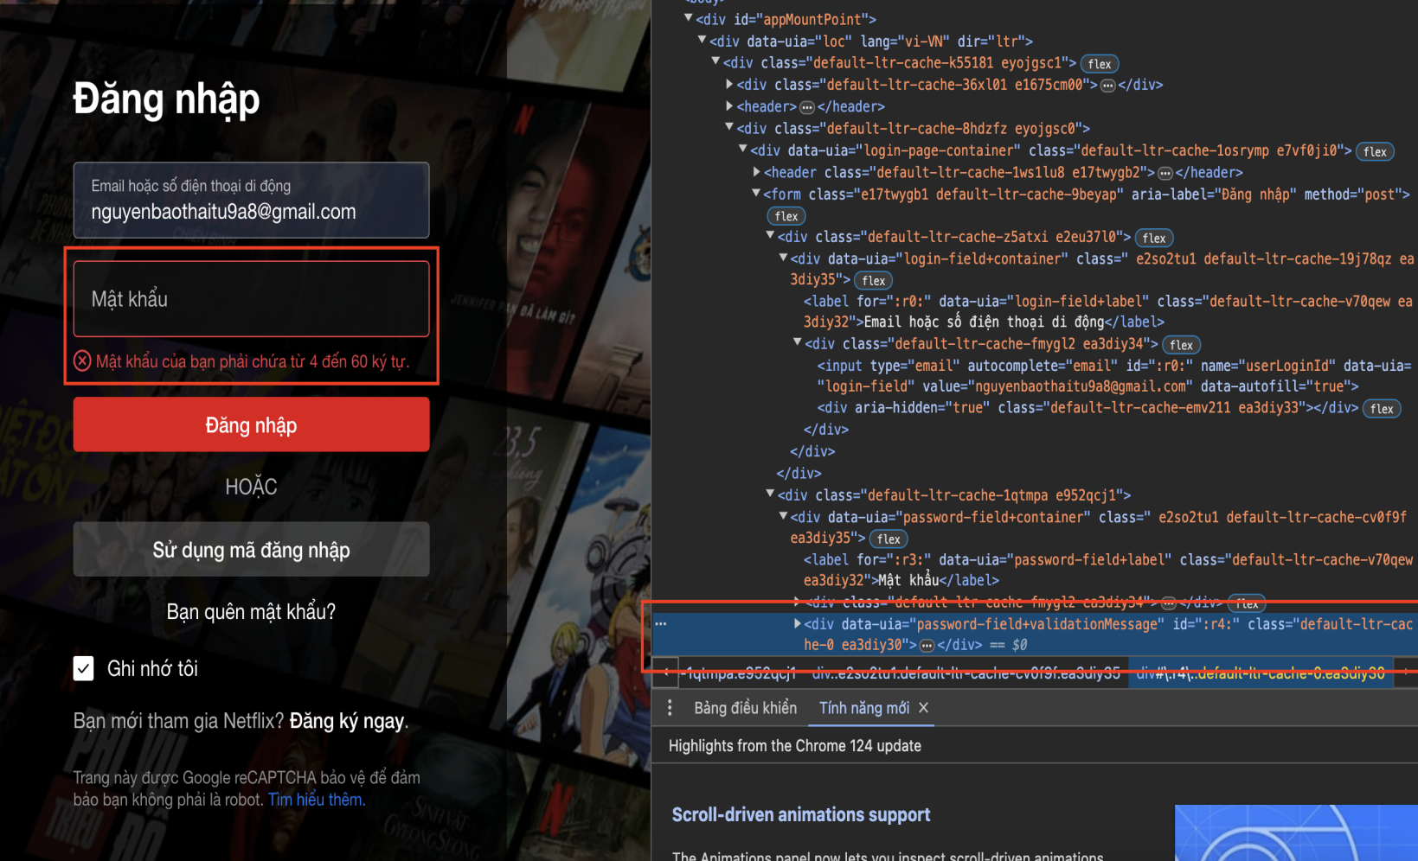Tiếp tục tìm CssSelector của thông báo đó và truyền vào phương thức findelement của driver để tạo đối tượng message. clickLoginSubmit là phương thức phụ để vào trang đăng nhập như đã nói bên trên.
2. Lấy thuộc tính text gán vào msg. Nếu là msg “Mật khẩu của bạn phải chứa từ 4 đến 60 ký tự.” thì cho passed còn lại cho failed. msg được lấy css selector của hình trên.

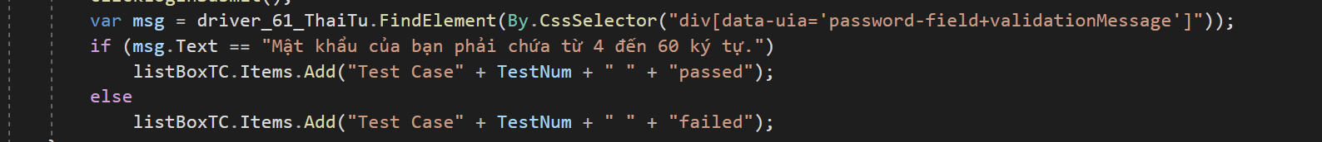

4. Test case 4:

- Kiểm tra xem đúng tên đăng nhập nhưng sai mật khẩu. Sau đây là các bước kiểm tra:

1. Tạo hàm CheckValidUserName2 với tham số Testcase number truyền vào.
2. Vào chrome -> trang Neftlix.com.vn/login để tìm đường dẫn CssSelector của username để truyền username đúng vào và truyền password sai vào



1. 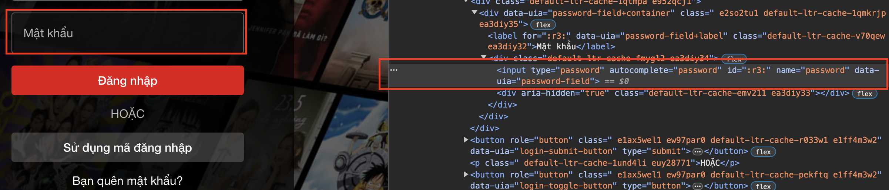Tiếp tục tìm CssSelector của thông báo đó và truyền vào phương thức findelement của driver để tạo đối tượng message. clickLoginSubmit là phương thức phụ để vào trang đăng nhập như đã nói bên trên.

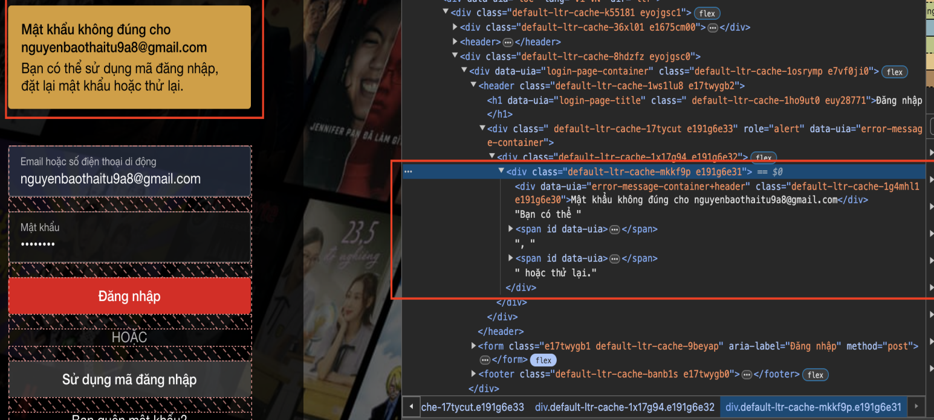

1. Lấy thuộc tính text gán vào msg. Nếu là msg “Bạn quên mật khẩu?.” thì cho passed còn lại cho failed. msg được lấy css selector của hình trên.

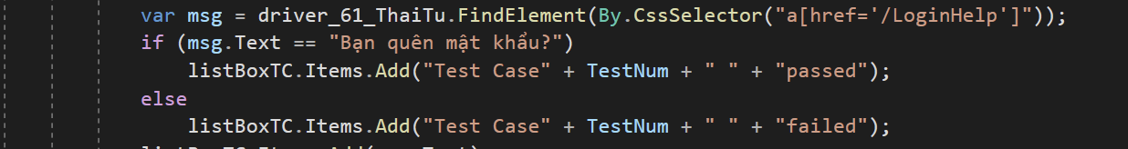5. Testcase 5:

- Kiểm tra xem đúng tên đăng nhập và đúng mật khẩu. Sau đây là các bước kiểm tra:

1. Tạo hàm CheckValidUserName3 với tham số Testcase number truyền vào.



1. Vào chrome -> trang Neftlix.com.vn/login để tìm đường dẫn CssSelector của username để truyền username đúng vào và truyền password đúng vào





1. Sau khi tìm nhập password và username khi tìm được thuộc tính của hình trên thì ta truyền vào 2 đối tượng usernameTrue và password True để kiểm tra. Nếu đúng như tên đăng nhập và mật khẩu của mình thì cho clickLoginSubmit để vào còn lại thì failed.

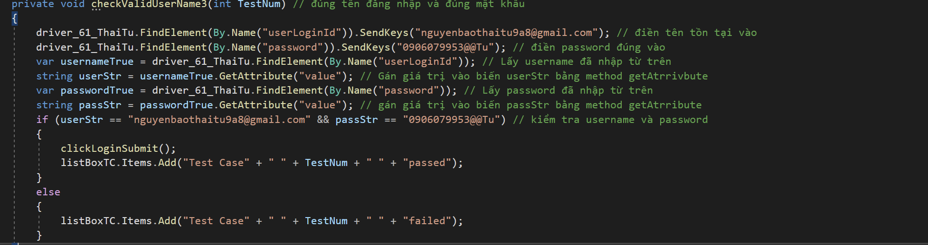

1. Chức năng tìm kiếm
2. Mô tả chức năng

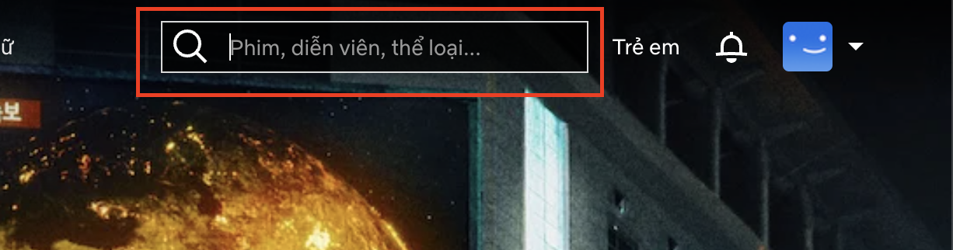Điều kiện có thể dùng chức năng tìm kiếm trong netflix.com.vn là:

- Cho phép dùng mọi kí tự cũng như văn bản để tìm miễn phim có từ khoá hoặc từ loại trùng với từ khoá mình tìm kiếm.

- Nếu không có tên phim trùng với từ khoá hoặc từ loại tìm kiếm netflix sẽ đưa ra đại 1 list film dựa vào danh sách yêu thích film của mình coi. Nó cũng giống như thuật toán facebook là bạn coi gì nhiều nó sẽ hiện lên chủ đề về vấn đề đó nhiều.

- Nếu có tên film nó sẽ hiện ra đầy đủ các bản film cho bạn.

1. Kiểm thử hộp đen
   1. Decision Table

Các điều kiện:

- Nhập tên film hợp lệ ( tên phải có trong danh sách )

- Nội dung trống

- Phim không tồn tại

- Nhập có ký tự đặc biệt

Các hành động có thể xảy ra ở điều kiện

- Tải lên list film có tồn tại

- Tải lên list film dựa vào yêu thích của bạn

- Trả về không có kết quả tìm kiếm

Decision Table

|  |  |  |  |  |
| --- | --- | --- | --- | --- |
| Test Case | Nội dung | Mô tả | Hành động | Kết quả |
| 1 | - | - | Để trống ô tìm kiếm | Pass |
| 2 | F | - | Nội dung không tồn tại | Pass |
| 3 | T | - | Nội dung tồn tại | Pass |
| 4 | T | - | Nội dung bằng chữ thường | Pass |
| 5 | T | - | Nội dung bằng chữ in hoa | Pass |
| 6 | T | - | Nội dung toàn số | Pass |
| 7 | T | - | Nội dung chứa ký tự đặc biệt | Pass |

* 1. Giải thích code test

1. Chuẩn bị môi trường

Ở chức năng đăng nhập đã set up

1. Các hàm hỗ trợ test

- Method clickSubmitAuthentication cho phép bạn đăng nhập vào trang netflix.com.vn với thông tin username và password đúng.

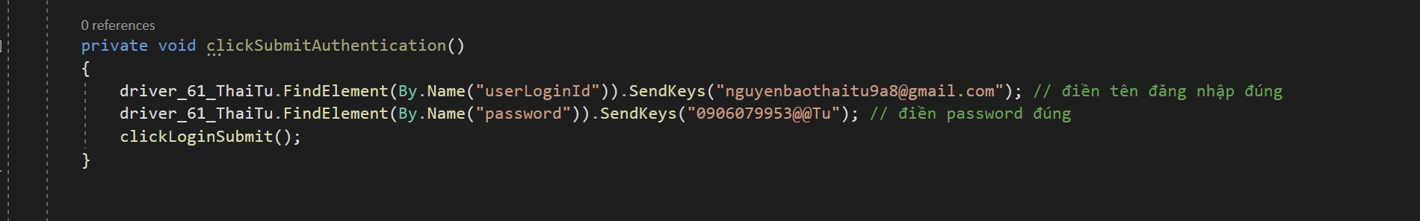

1. Testcase 1:

- Người dùng không nhập bất cứ gì vào ô tìm kiếm của netflix

1. Khởi tạo hàm checkBlankSearch với tham số TestNum tự truyền vào.



1. Kiểm tra các thông tin của chức năng search của netflix như sau:

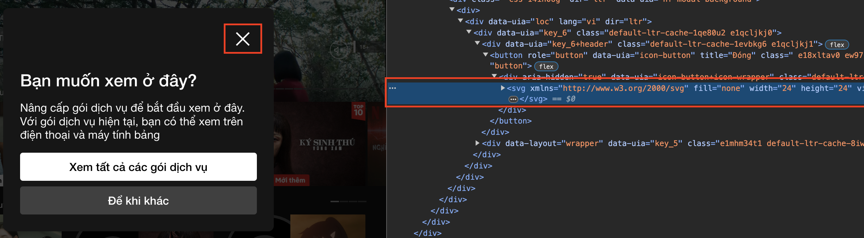Đầu tiên kiểm tra nút click của netflix khi ta đăng nhập vào được. Nhưng trước hết ta cần phải tắt nút quảng cáo khi vào trang



Tiếp theo ta tiếp tục chọn sự kiện click vào search button của netflix.

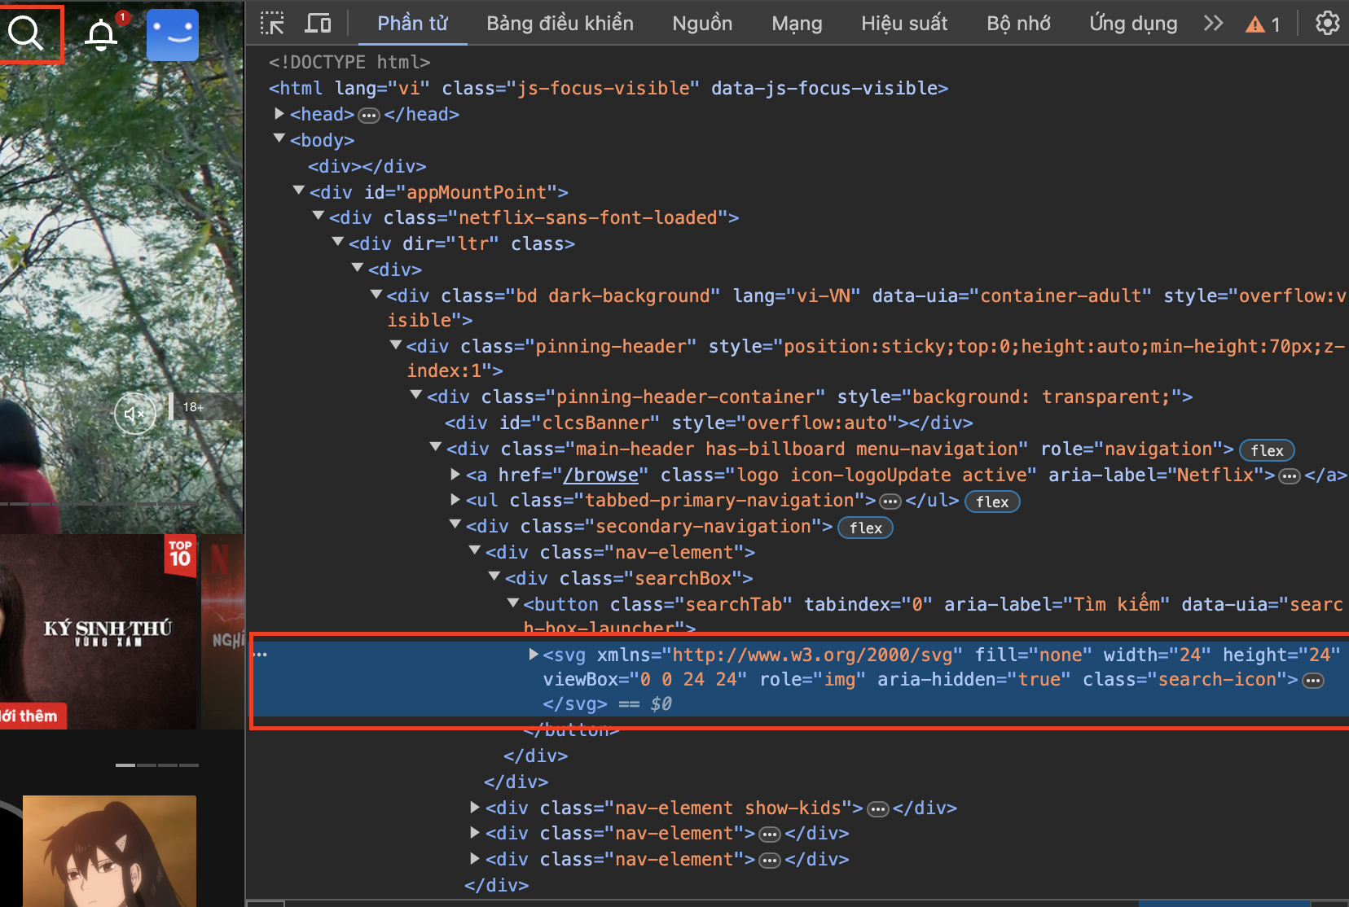



1. 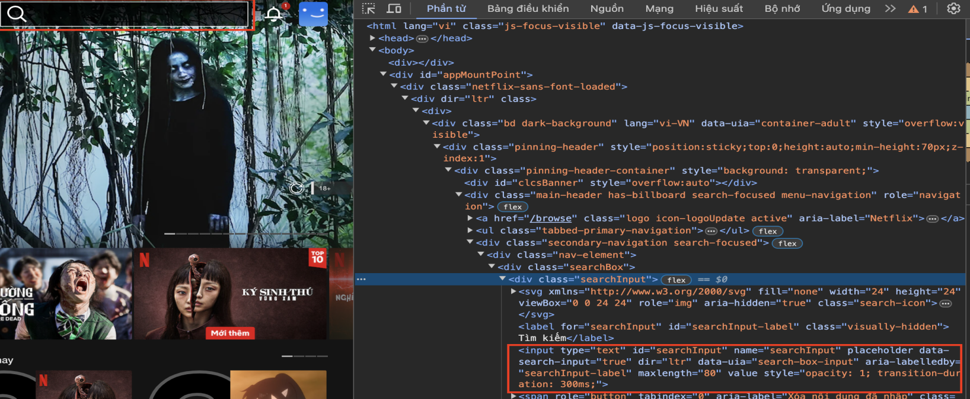Sau khi click được vào search button ta tiếp tục thực hiện việc truyền giá trị vào textbox search.



1. 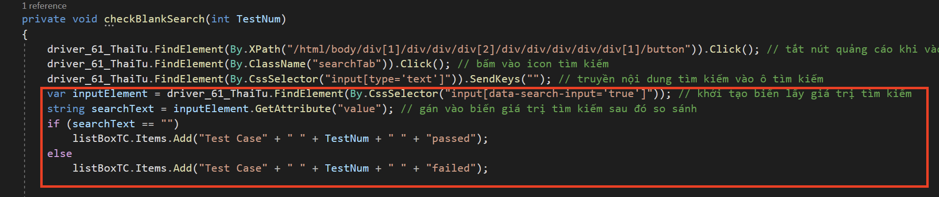Sau khi truyền nội dung ta so sánh chuỗi text với nhau bằng method attribute lấy giá trị value của chuỗi ta truyền vào
2. Testcase 2:

- Nhập tên phim tìm kiếm không tồn tại vào netflix.

1. Khởi tạo hàm checkInvalidSearch



1. Làm tương tự như bước 2, 3 ở trên để click vào được nút tìm kiếm và nhập giá trị không tồn tại ( mình chỉ lấy ảnh không nêu lại tường tự như trên )



1. 





- Nhập vào sendkeys là nội dung không tồn tại ở đây mình nhập chuỗi “asdasdasdasdasdasdasdasdasd” vào để tìm kiếm.

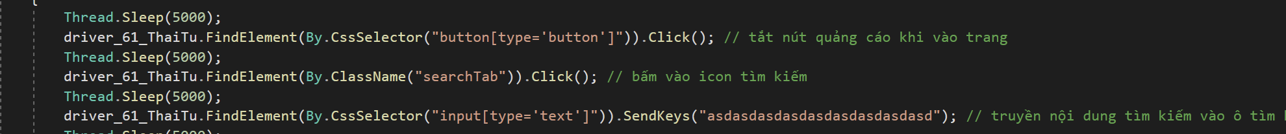

3. Sau khi nhập nội dung ta tiếp tục kiểm tra nội dung đó có tồn tại hay không bằng cách lấy độ dài của đoạn text ta vừa nhập được vì nó quá dài nên nó sẽ không tồn tại

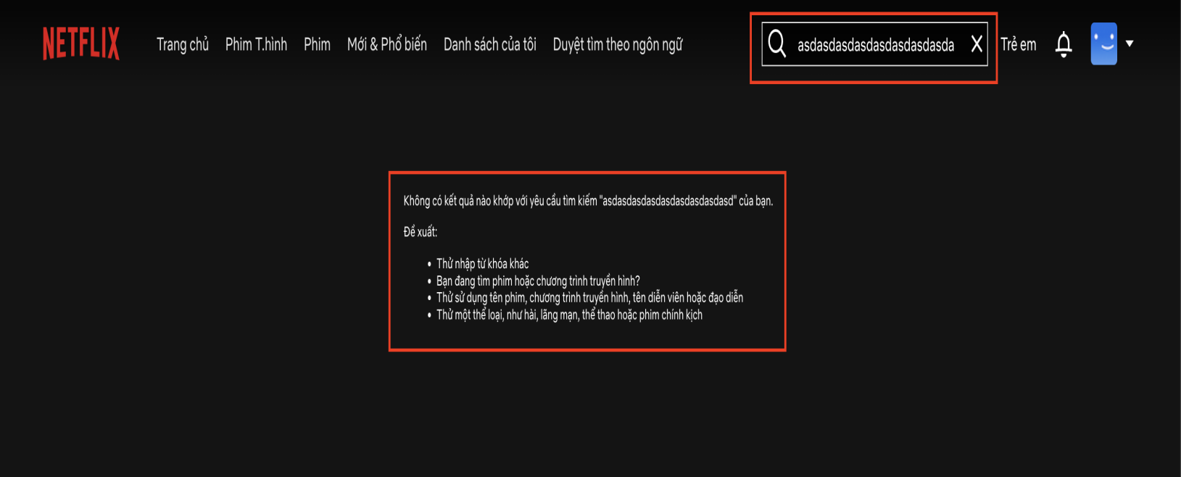

- Ta thực hiện việc lấy thẻ p từ từ khoá không tồn tại ta dùng các phương thức như sau. Thread.Sleep đây dùng để cho việc lấy phần tử không bị lỗi trong quá trình runtime.

3. Testcase 3:

- Nhập tên phim tìm kiếm tồn tại vào netflix.

1. Khởi tạo hàm checkValidSearch với tham số TestNum để tìm kiếm tên film có tồn tại.
2. 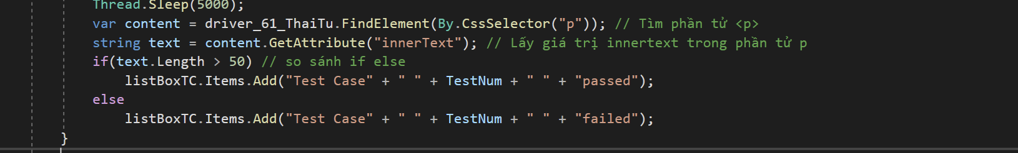Sau khi khởi tạo hàm thì cũng làm tương tự như bước 2 bước 3 ở trên. Sau đây là hình ảnh tương tự các bước:

- Nhập nội dung tên phim tồn tại phim vào như trong bài mình nhập “Gozilla” tên phim tồn tại.

1. Sau khi nhập nội dung truyền vào ta tạo đoạn code thực thi kiểm tra tên film đã tồn tại bằng cách sau khi nhập từ “Gozilla” nó sẽ hiện lên một list tên film có chứa từ “Gozilla” như ảnh bên dưới đây.
2. Tiếp tục ta thực hiện lấy phần tử để tìm kiếm trong thẻ html của nó như các bước ban đầu:
3. 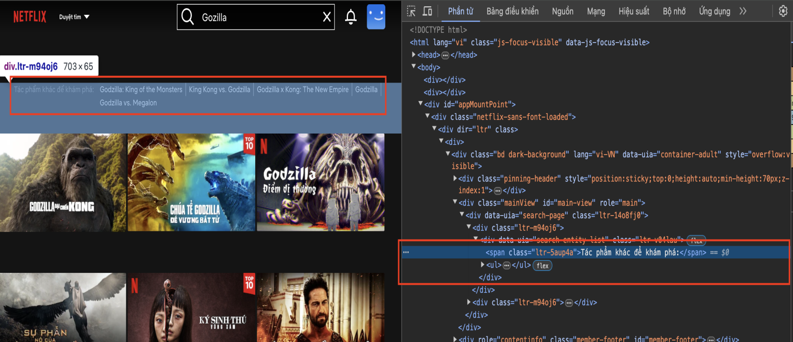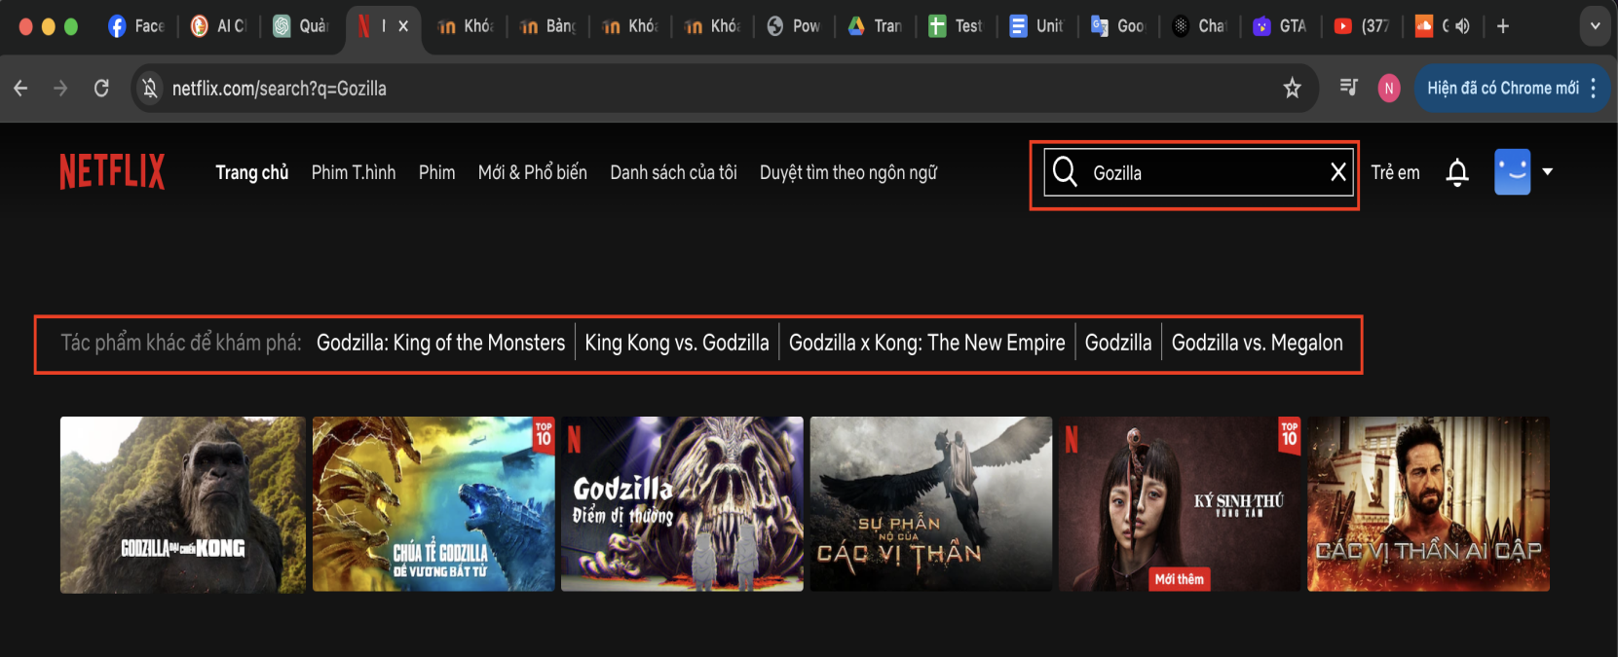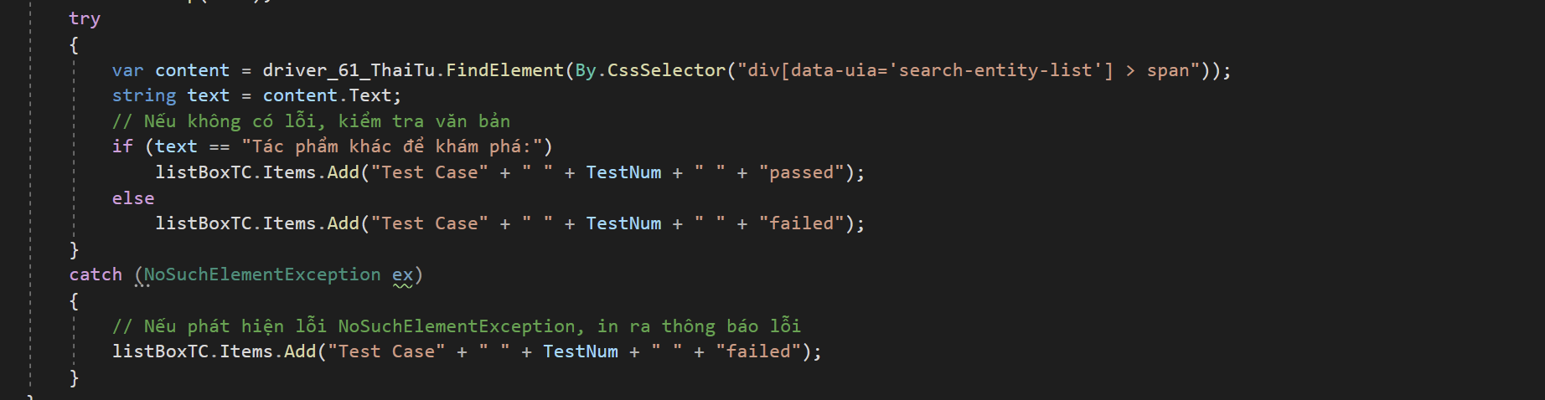Thực hiện code để lấy chữ “Tác phẩm khác để khám phá:” ở đây mình chỉ lấy 1 content chứ không lấy luôn nội dung của mảng content là các gợi ý phim.
4. Testcase 4:

- Kiểm tra xem đoạn test có phải toàn là số mà không có chữ không.

1. Khởi tạo hàm checkNumberSearch với tham số TestNum để kiểm tra.

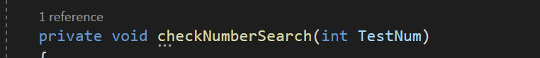

1. Sau khi khởi tạo hàm thì cũng làm tương tự như bước 2 bước 3 ở trên. Sau đây là hình ảnh tương tự các bước:



- Nhập nội dung tên phim chứa toàn số vào như trong bài mình nhập “123123” tên phim không tồn tại.



1. Sau khi nhập nội dung truyền vào ta tạo đoạn code thực thi kiểm tra tên film đã tồn tại bằng cách sau khi nhập từ “Gozilla” nó sẽ hiện lên một list tên film có chứa từ “Gozilla” như ảnh bên dưới đây.

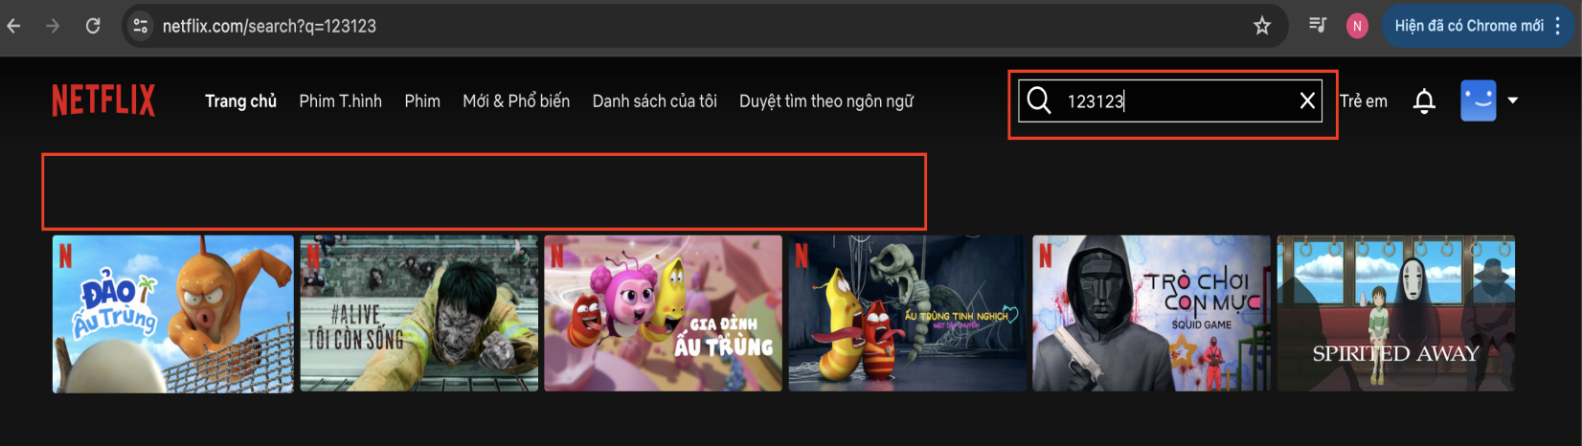- Như trong ảnh có thể thấy nội dung sách trả ra tìm kiếm không có nên mình kiểm tra xem danh sách trả ra có == null không thì nếu có là pass còn không thì fail.

1. Thực thi code: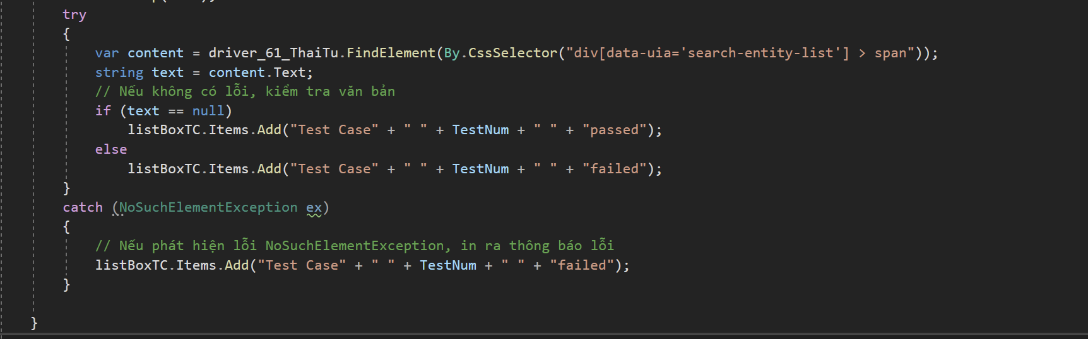
2. Testcase 5:

- Kiểm tra xem nội dung nhập vô là có phải là chữ in thường hay không

1. Khởi tạo hàm checkLowerCaseSearch với tham số TestNum.



1. Sau khi khởi tạo hàm thì cũng làm tương tự như bước 2 bước 3 ở trên. Sau đây là hình ảnh tương tự các bước:









- Nhập nội dung tên phim chứa toàn chữ in thường vào như trong bài mình nhập “gozilla” .

1. 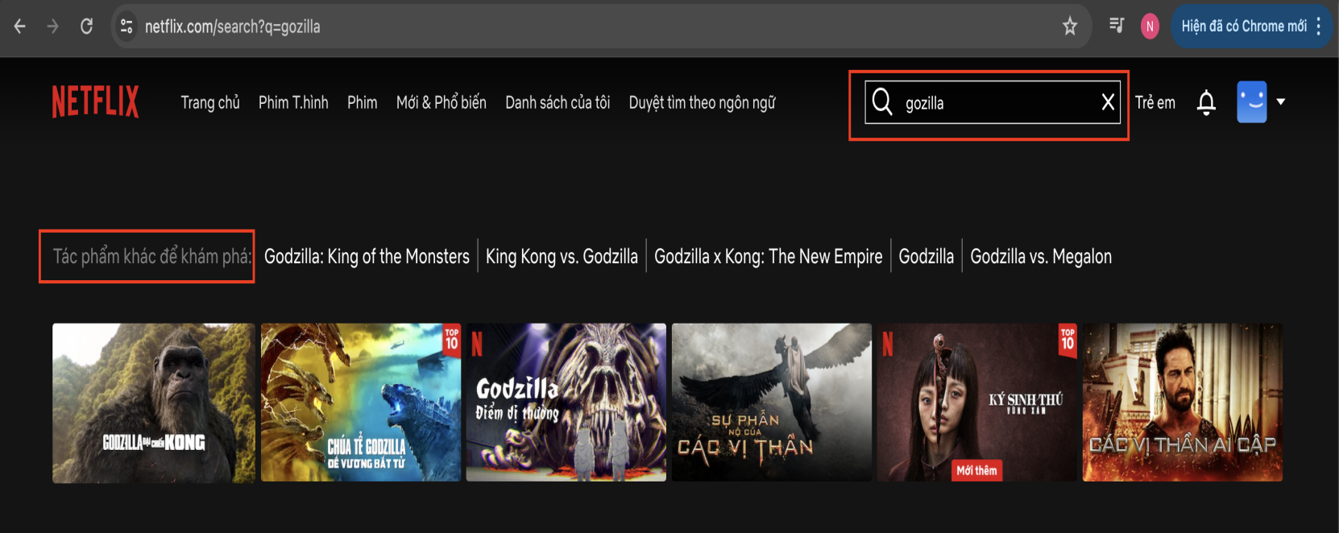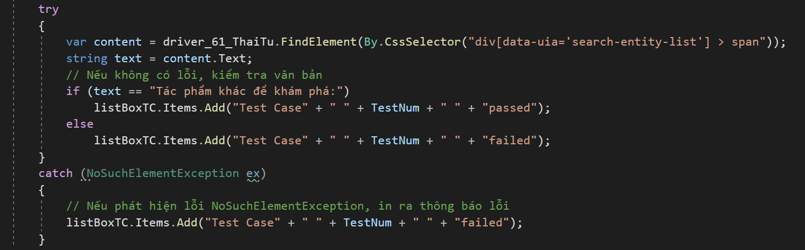Ta thấy nó cũng không khác gì so với tên đã tồn tại vậy tóm lại đều tìm được phim chứa nội dung tồn tại và không phân biệt thường hay hoa.
2. Test case 6:

- Kiểm tra xem nội dung nhập vô là có phải là chữ in thường hay không

1. Khởi tạo hàm checkUpperCaseSearch với tham số TestNum.

-> Chú ý chữ thường và chữ hoa cũng giống nhau nên ta chỉ làm 1 testcase 5. Đây là ảnh chứng mình:

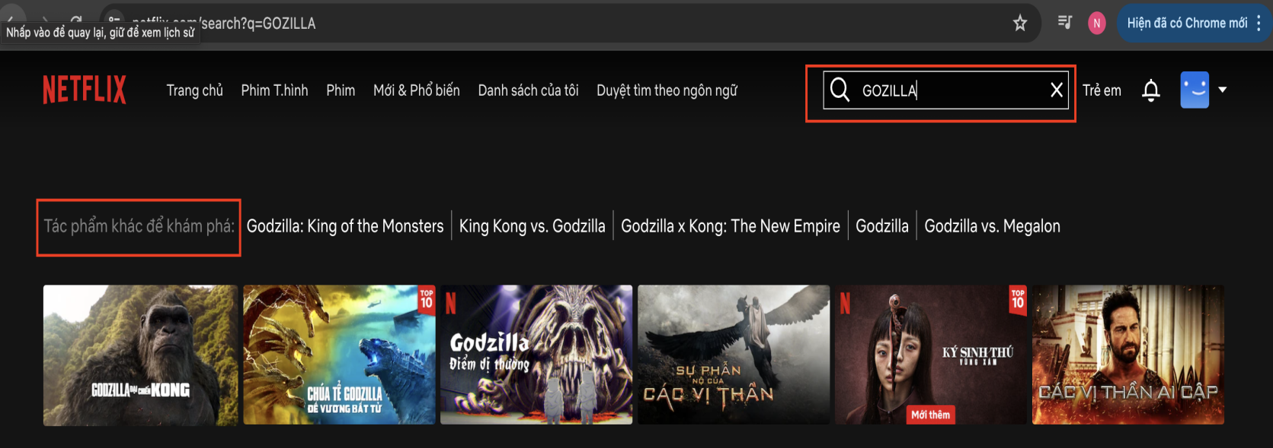

-> Đều trả ra giống nhau nên ta không thực hiện lại tường minh.

1. Testcase 7:

- Kiểm tra xem nội dung nhập vô là có phải là chữ in thường hay không

1. Khởi tạo hàm checkSpecialSearch với tham số TestNum.



1. Sau khi khởi tạo hàm thì cũng làm tương tự như bước 2 bước 3 ở trên. Sau đây là hình ảnh tương tự các bước:



- Nhập ký tự trái tim như trong hình mình nhập vào ô nội dung tìm kiếm.



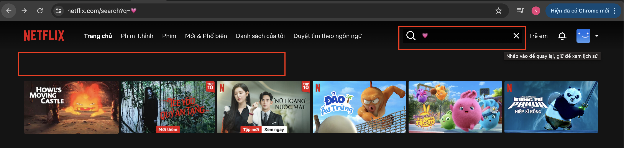

1. Vì tìm theo ký tự đặc biệt không trả ra danh sách gợi ý tìm kiếm nên ta không tìm được tên film theo mong muốn. Ta thực thi code để kiểm tra.
2. Tiếp tục triển khai hàm kiểm tra giá trị truyền vào:

